在Settings的源码中,设置项前的icon,你无法在res中找到对应的图片,因为它们都是通过SVG数据,直接画上去的.eg:



pathData 的指令基本都是由字母跟若干数字组成，数字之间可以用空格或者逗号隔开 (其实逗号会被忽略掉，加上逗号只是一些习惯的问题，方便查看)。一般来说指令字母分为大小写两种,大写的字母是基于原点的坐标系(偏移量)，即绝对位置；小写字母是基于当前点坐标系(偏移量)，即相对位置。

M：move to 移动绘制点，作用相当于把画笔落在哪一点。  
L：line to 直线，就是一条直线，注意，只是直线，直线是没有宽度的，所以你什么也看不到。  
Z：close 闭合，嗯，就是把图封闭起来。  
C：cubic bezier 三次贝塞尔曲线  
Q：quatratic bezier 二次贝塞尔曲线  
A：ellipse 圆弧

对应坐标的含义  
M (x y) 把画笔移动到x,y，要准备在这个地方画图了。  
L (x y) 直线连到x,y，还有简化命令H(x) 水平连接、V(y)垂直连接。  
Z，没有参数，连接起点和终点  
C(x1 y1 x2 y2 x y)，控制点（x1,y1）（ x2,y2），终点x,y 。  
Q(x1 y1 x y)，控制点（x1,y1），终点x,y  
A(rx ry x-axis-rotation large-arc-flag sweep-flag x y)

当然,我们是不可能去一笔一笔写数据的,我们需要使用工具.

1/下载VectorMagic,画图或上传图

2/点击全自动矢量化就行，然后Ctrl+s保存为SVG格式图片即可

3/最后用浏览器打开保存的图片，鼠标左键点击查看源码

4/AndroidStudio中右键新建一个Vector Asset文件

5/用之前打开浏览器源代码中的d后面的字符串替代文件中pathData后面的内容即可，这里有个细节，就是源代码中的会有几个path fill文件，只要一个个测试把需要的代码链接起来就可以；每M到Z为一个小控件，如果缺少什么部件再复制一个M到Z的path fill就行

如何给Settings应用添加SVG图标:

1/找到settings xml文件.top_level_settings.xml,追踪到文件夹xml/下的ic_home_XXX.xml

2/对比多个图标文件,发现不同的只有两处



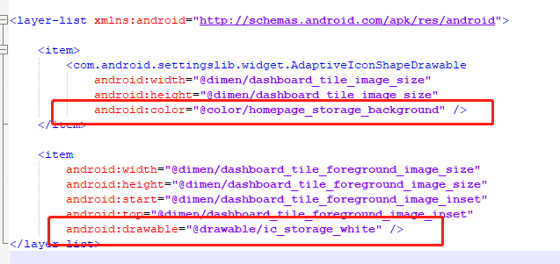

前一个红框是图标的底色,如storage的紫色

后一个红框是图标的svg形状

3/编辑svg形状

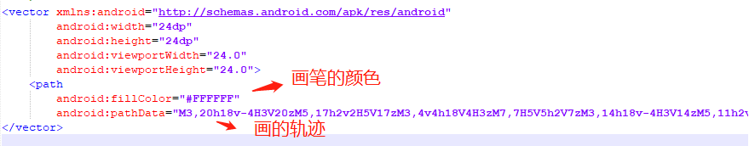

vector相当于画布设置下长宽.

path相当于画笔,fillColor是画笔颜色,pathData是轨迹.

由于settings应用的图标是简单的,从Storage图标可看出,就只使用了一种白色,所以只有一个path.但复杂的多色彩图,会有多个path,这个不需要奇怪.我们可以将SVG原图,放到

<http://inloop.github.io/svg2android/>

中,来获得pathData数据,easy

当SVG图片的像素过大怎么办?

顺便理解下ViewportWidth,Width,MeasuredWidth的区别:

ViewportWidth是vector图片的画布，相当于vector内容外面的盒子.

MeasuredWidth 是原图本身的尺寸.

layout的里面的width才是最终显示的尺寸

当imageView或vector的width值小于ViewportWidth值， SVG内容会被scale，以适配.

事实证明,上图<vector>中的width无论设置多少,对图片大小不会产生影响